**TRƯỜNG ĐẠI HỌC KỸ THUẬT CÔNG NGHIỆP**

**KHOA ĐIỆN TỬ**



**ĐỒ ÁN PHÂN TÍCH THIẾT KẾ HỆ THỐNG**

**BỘ MÔN : CÔNG NGHỆ THÔNG TIN**

**ĐỀ TÀI:** **quản lý hệ thống nhân sự của một xưởng sản xuất cơ khí quy mô nhỏ**

|  |  |  |
| --- | --- | --- |
| **GIÁO VIÊN HƯỚNG DẪN** | **:** | **NGUYỄN THỊ HƯƠNG** |
| **HỌ VÀ TÊN SINH VIÊN** | **:** | **ĐỖ ĐÌNH ĐỨC** |
| **LỚP** | **:** | **K57KMT.01** |
| **MSSV** | **:** | **K215480105013** |

**THÁI NGUYÊN – 2024**

|  |  |
| --- | --- |
| **TRƯỜNG ĐHKTCN** | CỘNG HOÀ XÃ HỘI CHỦ NGHĨA VIỆT NAM |
| **KHOA ĐIỆN TỬ** | ***Độc lập - Tự do - Hạnh phúc*** |

**NHIỆM VỤ THIẾT KẾ ĐỒ ÁN PTTH HỆ THỐNG**

**Sinh viên:** Đỗ Đình Đức

**Lớp:** K57KMT.01 **Khoá:**202-202

**Bộ môn:** Công Nghệ Thông Tin

**Giáo viên hướng dẫn:** Nguyễn Thị Hương

1. Tên đồ án phân tích thiết kế hệ thống :

quản lý hệ thống nhân sự của một xưởng sản xuất cơ khí quy mô nhỏ

2. Các số liệu ban đầu (nếu có)

3. Nội dung các phần thuyết minh và tính toán

- Khảo sát, phân tích hiện trạng của hệ thống nhân sự của một xưởng sản xuất cơ khí quy mô nhỏ

- Phân tích thiết kế hệ thống thông tin của hệ thống quản lý nhân sự của một xưởng sản xuất cơ khí quy mô nhỏ

- Thiết kế hệ thống quản lý nhân sự của một xưởng sản xuất cơ khí quy mô nhỏ

Xây dựng các tệp cơ sở dữ liệu.

* Thiết kế chương trình

3. Các sản phẩm, kết quả :

* Thuyết minh báo cáo
* Demo phần mềm

4. Ngày giao nhiệm vụ: 08/09/2024

5. Ngày hoàn thành nhiệm vụ: 25/10/2024

|  |  |  |  |  |  |
| --- | --- | --- | --- | --- | --- |
| **BCN KHOA** | | **TRƯỞNG BỘ MÔN** | | **GIÁO VIÊN HƯỚNG DẪN** | |
| *(Ký và ghi rõ họ tên)* | | *(Ký và ghi rõ họ tên)* | | *(Ký và ghi rõ họ tên)* | |
| **TRƯỜNG ĐHKTCN** | | **CỘNG HÒA XÃ HỘI CHỦ NGHĨA VIỆT NAM** | |
| **KHOA ĐIỆN TỬ** | | ***Độc lập – Tự do – Hạnh phúc*** | |

**PHIẾU GHI ĐIỂM**

**HƯỚNG DẪN ĐỒ ÁN PTTKHT**

**Sinh viên:** Đỗ Đình Đức

**Lớp:** K57KMT

**GVHD:** Nguyễn Thị Hương

**Đề tài :**

NHẬN XÉT CỦA GIÁO VIÊN HƯỚNG DẪN

……………………………………………………………………………………………………………………………………………………………………………………………………………………………………………………………………………………………………………………

Xếp loại:……………… Điểm :……

Thái Nguyên, ngày….tháng…..năm 20....

**GIÁO VIÊN HƯỚNG DẪN**

*(Ký và ghi rõ họ tên)*

**PHIẾU THÔNG QUA ĐỒ ÁN**

**(*Thực hiện theo lịch của GVHD*)**

|  |  |  |
| --- | --- | --- |
| **Ngày** | **Nội dung cần chuẩn bị cho lần thông qua tiếp theo** | **GVHD ký** |
| Từ 16/9 đến 23/9 | Khảo sát bài toán quản lý hệ thống nhân sự của một xưởng sản xuất cơ khí quy mô nhỏ |  |
| Từ 24/9 đến 30/9 | Phân tích hiện trạng của quản lý hệ thống nhân sự của một xưởng sản xuất cơ khí quy mô nhỏ |  |
| Từ 1/10 đến 7/10 | Phân tích hệ thống theo hướng UML (với các biểu đồ) |  |
| Từ 8/10 đến 15/10 | Thiết kế chương trình: Thiết kế cơ sở dữ liệu |  |
| Từ 16/10 đến 20/10 | Thiết kế chương trình: Thiết kế hệ thống phần mềm |  |
| Từ 21/10 đến 25/10 | Demo chương trình, hoàn thành. |  |

# MỤC LỤC

MỤC LỤC 5

LỜI CAM ĐOAN 6

DANH MỤC CÁC TỪ VIẾT TẮT 7

DANH MỤC CÁC BẢNG VÀ HÌNH VẼ, ĐỒ THỊ 8

LỜI NÓI ĐẦU 9

CHƯƠNG I. KHẢO SÁT HỆ THỐNG 10

1.1.Thực Trạng của Hệ Thống 10

1.1.1. Giới Thiệu Chung về Nhân Sự của Xưởng Sản Xuất 11

1.1.2. Sơ Đồ Tổ Chức Quản Lý Nhân Sự của Xưởng 12

1.1.3. Hoạt Động của Hệ Thống Hiện Tại 13

1.2. Yêu Cầu của Hệ Thống Mới 15

1.2.1. Những Vấn Đề Cần Tháo Gỡ trong Quản Lý 15

1.2.2. Tin Học Hóa trong Công Tác Quản Lý 16

1.2.3. Yêu Cầu Phát Sinh Hệ Thống Mới 16

CHƯƠNG 2. PHÂN TÍCH HỆ THỐNG 17

2.1. Phân Tích Thông Tin Vào Ra của Hệ Thống 17

2.1.1. Thông Tin Vào Hệ Thống Thông Tin 17

2.1.2. Thông Tin Ra của Hệ Thống Thông Tin 19

# LỜI CAM ĐOAN

Tôi xin cam đoan đồ án “………………………………………..” này là công trình nghiên cứu của riêng tôi. Các số liệu sử dụng trong luận văn là trung thực. Các kết quả nghiên cứu được trình bày trong đồ án chưa từng được công bố tại bất kỳ công trình nào khác.

Tên sinh viên

# DANH MỤC CÁC TỪ VIẾT TẮT

1. ……………….
2. ………………..

# 

# DANH MỤC CÁC BẢNG VÀ HÌNH VẼ, ĐỒ THỊ

* 1. ……………………………………………………….

# LỜI NÓI ĐẦU

# CHƯƠNG I. KHẢO SÁT HỆ THỐNG

## 1.1.Thực Trạng của Hệ Thống

Phần khảo sát hệ thống là bước đầu tiên và quan trọng trong quá trình thiết kế và triển khai hệ thống quản lý nhân sự. Mục tiêu của phần này là đánh giá tình hình hiện tại của xưởng sản xuất cơ khí, từ đó xác định những điểm mạnh, điểm yếu và các vấn đề cần cải thiện để xây dựng một hệ thống quản lý nhân sự hiệu quả hơn.

### 1.1.1. Giới Thiệu Chung về Nhân Sự của Xưởng Sản Xuất

**Số Lượng Nhân Viên:**

Xưởng sản xuất cơ khí quy mô nhỏ hiện có khoảng 30 nhân viên.

Phân loại theo phòng ban:

**Phòng Sản Xuất:** 15 nhân viên

**Phòng Kỹ Thuật:** 5 nhân viên

**Phòng Kinh Doanh:** 5 nhân viên

**Phòng Hỗ Trợ:** 5 nhân viên

**Chức Vụ và Vai Trò:**

**Quản Lý:**

**Giám Đốc Xưởng:** Chịu trách nhiệm tổng thể về hoạt động của xưởng.

**Trưởng Phòng Sản Xuất:** Quản lý quy trình sản xuất, giám sát công nhân.

**Trưởng Phòng Kỹ Thuật:** Đảm bảo máy móc thiết bị hoạt động hiệu quả, xử lý sự cố kỹ thuật.

**Nhân Viên Sản Xuất:**

**Công Nhân Cơ Khí:** Thực hiện các công đoạn sản xuất chính.

**Thợ Hàn:** Thực hiện các công việc hàn kết cấu.

**Thợ Lắp Ráp:** Lắp ráp các bộ phận thành sản phẩm hoàn chỉnh.

**Nhân Viên Kinh Doanh:**

**Nhân Viên Bán Hàng:** Tiếp cận khách hàng, quảng bá sản phẩm.

**Nhân Viên Chăm Sóc Khách Hàng:** Hỗ trợ khách hàng sau bán hàng.

**Nhân Viên Hỗ Trợ:**

**Nhân Viên Văn Phòng:** Quản lý hồ sơ, tài liệu.

**Nhân Viên IT:** Quản lý hệ thống công nghệ thông tin của xưởng.

**Trình Độ Học Vấn và Kỹ Năng:**

**Trình Độ Học Vấn:** Đa số nhân viên có trình độ từ trung cấp đến đại học chuyên ngành cơ khí, kỹ thuật sản xuất.

**Kỹ Năng Chuyên Môn:** Kỹ năng hàn, lắp ráp, thiết kế kỹ thuật, quản lý sản xuất.

**Kinh Nghiệm Làm Việc:** Từ 2 đến 10 năm kinh nghiệm trong lĩnh vực cơ khí và sản xuất.

**Tỷ Lệ Nghỉ Việc và Tuyển Dụng:**

**Tỷ Lệ Nghỉ Việc:** Trong năm qua, xưởng đã mất 3 nhân viên do lý do cá nhân và không đồng ý với điều kiện làm việc.

**Tỷ Lệ Tuyển Dụng:** Tuyển thêm 5 nhân viên mới để đáp ứng nhu cầu sản xuất tăng cao.

**Mức Độ Hài Lòng của Nhân Viên:**

**Khảo Sát Hài Lòng:** 80% nhân viên hài lòng với môi trường làm việc hiện tại.

**Các Yếu Tố Ảnh Hưởng:** Lương thưởng, điều kiện làm việc, cơ hội thăng tiến, sự hỗ trợ từ quản lý.

### 1.1.2. Sơ Đồ Tổ Chức Quản Lý Nhân Sự của Xưởng

Mô Tả Chức Năng**:**

Giám Đốc Xưởng**:** Đưa ra các quyết định chiến lược, giám sát toàn bộ hoạt động của xưởng.

Trưởng Phòng Sản Xuất: Quản lý quy trình sản xuất, đảm bảo chất lượng sản phẩm, giám sát công nhân.

Trưởng Phòng Kỹ Thuật: Đảm bảo máy móc thiết bị hoạt động hiệu quả, xử lý sự cố kỹ thuật.

Trưởng Phòng Kinh Doanh: Quản lý hoạt động bán hàng, tiếp cận khách hàng mới, duy trì mối quan hệ với khách hàng hiện tại.

Trưởng Phòng Hỗ Trợ: Quản lý các công việc văn phòng, hỗ trợ kỹ thuật cho các phòng ban khác.

Phân Công Công Việc:

Quản Lý Dữ Liệu Nhân Sự: Nhân viên văn phòng chịu trách nhiệm quản lý hồ sơ nhân viên, cập nhật thông tin cá nhân, hợp đồng lao động.

Quản Lý Quy Trình Sản Xuất: Trưởng phòng sản xuất phân công công việc cụ thể cho công nhân, thợ hàn, thợ lắp ráp.

Quản Lý Kỹ Thuật: Kỹ sư thiết kế thực hiện các bản vẽ kỹ thuật, kỹ sư bảo trì đảm bảo máy móc thiết bị luôn hoạt động tốt.

### 1.1.3. Hoạt Động của Hệ Thống Hiện Tại

**Quy Trình Tuyển Dụng:**

**Xác Định Nhu Cầu Tuyển Dụng:** Trưởng phòng sản xuất xác định số lượng và loại hình nhân viên cần tuyển.

**Đăng Tin Tuyển Dụng:** Sử dụng các kênh như trang web tuyển dụng, mạng xã hội, và bảng tin nội bộ để đăng tin tuyển dụng.

**Tiếp Nhận và Sàng Lọc Hồ Sơ:** Nhân viên văn phòng nhận và sàng lọc hồ sơ dựa trên các tiêu chí đã định.

**Phỏng Vấn và Lựa Chọn:** Thực hiện các buổi phỏng vấn trực tiếp hoặc qua điện thoại, lựa chọn ứng viên phù hợp.

**Ký Hợp Đồng Lao Động:** Ký kết hợp đồng lao động với ứng viên được chọn, thông báo chính thức về việc tuyển dụng.

**Quản Lý Hồ Sơ Nhân Sự:**

**Lưu Trữ Hồ Sơ:** Hồ sơ nhân viên được lưu trữ cả dưới dạng giấy và điện tử, bao gồm thông tin cá nhân, hợp đồng lao động, lịch sử làm việc.

**Cập Nhật Thông Tin:** Nhân viên văn phòng chịu trách nhiệm cập nhật thông tin mới hoặc thay đổi trong hồ sơ nhân viên.

**Bảo Mật Thông Tin:** Sử dụng các biện pháp bảo mật cơ bản như khóa tủ hồ sơ, mật khẩu cho hệ thống điện tử.

**Đánh Giá và Phát Triển Nhân Viên:**

**Đánh Giá Hiệu Suất:** Thực hiện đánh giá hiệu suất nhân viên hàng quý dựa trên các tiêu chí cụ thể như năng suất, chất lượng công việc, sự hợp tác.

**Đào Tạo và Phát Triển:** Tổ chức các khóa đào tạo nội bộ để nâng cao kỹ năng chuyên môn, kỹ năng mềm cho nhân viên.

**Quản Lý Chấm Công và Lương:**

**Chấm Công:** Sử dụng bảng tính Excel để ghi nhận giờ vào, giờ ra hàng ngày của nhân viên.

**Tính Lương:** Tính lương hàng tháng dựa trên giờ làm việc, lương cơ bản, phụ cấp và các khoản trừ như bảo hiểm, thuế.

**Phát Lương:** Chuyển khoản lương vào tài khoản ngân hàng của nhân viên hoặc trả tiền mặt trực tiếp.

**Quản Lý Phúc Lợi:**

**Bảo Hiểm Y Tế:** Đăng ký bảo hiểm y tế cho nhân viên theo quy định của pháp luật.

**Chương Trình Thưởng:** Thưởng doanh số, thưởng năng suất cho nhân viên đạt hiệu quả cao.

**Các Chương Trình Hỗ Trợ Khác:** Hỗ trợ chi phí học tập, du lịch công ty, các hoạt động xây dựng đội ngũ.

**Giao Tiếp và Thông Tin Nội Bộ:**

**Sử Dụng Email và Họp Định Kỳ:** Sử dụng email để trao đổi thông tin nhanh chóng, tổ chức họp định kỳ để cập nhật tình hình công việc.

**Thư Ngỏ và Thông Báo Nội Bộ:** Gửi các thư ngỏ, thông báo về chính sách mới, sự kiện công ty qua hệ thống email hoặc bảng tin nội bộ.

## 1.2. Yêu Cầu của Hệ Thống Mới

Sau khi khảo sát và đánh giá thực trạng của hệ thống quản lý nhân sự hiện tại, cần xác định các yêu cầu mới để xây dựng một hệ thống quản lý nhân sự hiệu quả hơn, đáp ứng tốt hơn nhu cầu của xưởng sản xuất cơ khí quy mô nhỏ.

### 1.2.1. Những Vấn Đề Cần Tháo Gỡ trong Quản Lý

**Tự Động Hóa Quy Trình:** Nhiều công việc quản lý nhân sự vẫn còn được thực hiện thủ công, gây mất thời gian và dễ xảy ra sai sót. Cần tự động hóa các quy trình như tuyển dụng, chấm công, tính lương để tăng hiệu quả và giảm lỗi.

**Quản Lý Dữ Liệu Kém:** Hồ sơ nhân sự được lưu trữ phân tán giữa các phòng ban, gây khó khăn trong việc truy xuất và cập nhật thông tin kịp thời. Cần một hệ thống quản lý dữ liệu nhân sự đồng nhất và dễ dàng truy xuất.

**Chuẩn Hóa Đánh Giá Hiệu Suất:** Quy trình đánh giá hiệu suất hiện tại còn chủ quan và thiếu sự chuẩn hóa, dẫn đến sự không công bằng và giảm động lực làm việc của nhân viên. Cần một hệ thống đánh giá hiệu suất minh bạch và công bằng.

**Bảo Mật Thông Tin Không Đảm Bảo:** Việc lưu trữ hồ sơ nhân sự chưa được bảo mật đầy đủ, dễ bị rò rỉ thông tin cá nhân. Cần các biện pháp bảo mật mạnh mẽ để bảo vệ dữ liệu nhân sự.

**Thiếu Công Cụ Báo Cáo và Phân Tích:** Hệ thống hiện tại không cung cấp các công cụ báo cáo và phân tích dữ liệu hiệu quả, làm hạn chế khả năng hỗ trợ quyết định quản lý dựa trên dữ liệu thực tế.

### 1.2.2. Tin Học Hóa trong Công Tác Quản Lý

**Sử Dụng Phần Mềm Quản Lý Nhân Sự (HRM):** Triển khai phần mềm HRM để tự động hóa các quy trình quản lý nhân sự, bao gồm tuyển dụng, chấm công, tính lương, đánh giá hiệu suất. Điều này giúp tiết kiệm thời gian, giảm thiểu sai sót và nâng cao hiệu quả quản lý.

**Quản Lý Dữ Liệu Trực Tuyến:** Sử dụng cơ sở dữ liệu điện tử để lưu trữ và quản lý hồ sơ nhân sự, giúp dễ dàng truy xuất, cập nhật và bảo mật thông tin. Hệ thống cũng hỗ trợ truy cập từ xa, thuận tiện cho quản lý và nhân viên.

**Tích Hợp Hệ Thống:** Kết nối hệ thống quản lý nhân sự với các hệ thống khác như kế toán, sản xuất để đồng bộ hóa dữ liệu và tối ưu hóa quy trình làm việc. Điều này giúp giảm thiểu sự chồng chéo công việc và cải thiện tính nhất quán của dữ liệu.

**Ứng Dụng Di Động:** Phát triển hoặc sử dụng ứng dụng di động để nhân viên có thể truy cập và cập nhật thông tin cá nhân, đăng ký nghỉ phép, xem lịch làm việc từ bất kỳ đâu, bất kỳ khi nào. Điều này tăng tính linh hoạt và thuận tiện cho nhân viên.

**Công Cụ Báo Cáo và Phân Tích Dữ Liệu:** Sử dụng các công cụ BI (Business Intelligence) để tạo báo cáo, phân tích dữ liệu nhân sự nhằm đưa ra các quyết định chiến lược dựa trên dữ liệu thực tế. Các báo cáo này có thể bao gồm thống kê nhân viên, đánh giá hiệu suất, tỷ lệ nghỉ việc, v.v.

### 1.2.3. Yêu Cầu Phát Sinh Hệ Thống Mới

**Giao Diện Thân Thiện và Dễ Sử Dụng:** Thiết kế giao diện người dùng trực quan, dễ sử dụng cho cả quản lý và nhân viên, giảm thiểu thời gian đào tạo và tăng cường trải nghiệm người dùng.

**Tính Bảo Mật Cao:** Đảm bảo hệ thống có các biện pháp bảo mật mạnh mẽ, bao gồm mã hóa dữ liệu, phân quyền truy cập hợp lý theo vai trò người dùng, và các biện pháp phòng chống truy cập trái phép.

**Khả Năng Mở Rộng:** Hệ thống cần linh hoạt và có khả năng mở rộng để đáp ứng sự phát triển của xưởng, tăng số lượng nhân viên hoặc thêm các tính năng mới mà không ảnh hưởng đến hiệu suất hệ thống.

**Hỗ Trợ Đa Ngôn Ngữ:** Nếu xưởng có nhân viên nói nhiều ngôn ngữ, hệ thống cần hỗ trợ đa ngôn ngữ để đảm bảo mọi người có thể sử dụng dễ dàng, nâng cao tính thân thiện và tiện lợi.

**Tính Năng Phân Tích và Dự Báo:** Hệ thống cần hỗ trợ phân tích xu hướng nhân sự, dự báo nhu cầu tuyển dụng trong tương lai, đánh giá hiệu quả các chính sách nhân sự, giúp quản lý ra quyết định chiến lược dựa trên dữ liệu.

**Hỗ Trợ Khách Hàng và Kỹ Thuật:** Cung cấp dịch vụ hỗ trợ kỹ thuật nhanh chóng, hiệu quả khi người dùng gặp vấn đề hoặc cần tư vấn. Điều này bao gồm hệ thống ticket hỗ trợ, tài liệu hướng dẫn sử dụng chi tiết và các kênh hỗ trợ khác nhau như email, điện thoại.

# CHƯƠNG 2. PHÂN TÍCH HỆ THỐNG

## 2.1. Phân Tích Thông Tin Vào Ra của Hệ Thống

### 2.1.1. Thông Tin Vào Hệ Thống Thông Tin

1. **Thông Tin Cá Nhân Nhân Viên:**
   * Họ và tên
   * Ngày sinh
   * Giới tính
   * Địa chỉ liên lạc
   * Số điện thoại
   * Email
   * Số CMND/CCCD
   * Trình độ học vấn
   * Kỹ năng chuyên môn
   * Kinh nghiệm làm việc
   * Ngày vào làm
2. **Thông Tin Phòng Ban và Chức Vụ:**
   * Tên phòng ban
   * Mã phòng ban
   * Tên chức vụ
   * Mã chức vụ
   * Mức lương cơ bản
   * Mô tả công việc
3. **Thông Tin Chấm Công và Lương:**
   * Giờ vào và giờ ra hàng ngày
   * Số ngày nghỉ phép
   * Các loại phạt (nếu có)
   * Thưởng (nếu có)
   * Bảng lương hàng tháng
4. **Thông Tin Tuyển Dụng:**
   * Hồ sơ ứng viên
   * Kết quả phỏng vấn
   * Quyết định tuyển dụng
   * Hợp đồng lao động
5. **Thông Tin Đào Tạo và Phát Triển:**
   * Danh sách khóa đào tạo
   * Lịch trình đào tạo
   * Tham gia khóa đào tạo của nhân viên
   * Kết quả đánh giá sau đào tạo
6. **Thông Tin Đánh Giá Hiệu Suất:**
   * Kết quả đánh giá định kỳ
   * Phản hồi từ quản lý
   * Kế hoạch phát triển cá nhân
7. **Thông Tin Phúc Lợi và Bảo Hiểm:**
   * Các gói bảo hiểm
   * Chính sách phúc lợi
   * Hỗ trợ y tế, du lịch, các chương trình khuyến khích khác
8. **Thông Tin Quy Trình và Chính Sách:**
   * Quy trình tuyển dụng
   * Chính sách nghỉ phép
   * Quy định về làm thêm giờ
   * Các quy định nội bộ khác

### 2.1.2. Thông Tin Ra của Hệ Thống Thông Tin

1. **Báo Cáo Nhân Sự:**
   * Thống kê số lượng nhân viên theo phòng ban, chức vụ
   * Tỷ lệ nghỉ việc và tuyển dụng
   * Mức độ hài lòng của nhân viên
2. **Báo Cáo Chấm Công và Lương:**
   * Báo cáo chấm công hàng ngày, hàng tháng
   * Bảng lương chi tiết cho từng nhân viên
   * Tổng hợp các khoản thưởng, phạt
3. **Báo Cáo Tuyển Dụng:**
   * Số lượng ứng viên
   * Tỷ lệ chuyển đổi từ ứng viên sang nhân viên
   * Thời gian trung bình để tuyển dụng
4. **Báo Cáo Đào Tạo và Phát Triển:**
   * Danh sách khóa đào tạo đã tổ chức
   * Tỷ lệ tham gia và hoàn thành đào tạo
   * Đánh giá hiệu quả đào tạo
5. **Báo Cáo Đánh Giá Hiệu Suất:**
   * Kết quả đánh giá hiệu suất nhân viên
   * Các kế hoạch phát triển cá nhân
   * Xu hướng và phân tích hiệu suất theo thời gian
6. **Báo Cáo Phúc Lợi và Bảo Hiểm:**
   * Thống kê các khoản phúc lợi đã sử dụng
   * Chi phí bảo hiểm hàng tháng
   * Các chương trình phúc lợi hiệu quả
7. **Báo Cáo Tổng Quan:**
   * Dashboard tổng quan về các chỉ số nhân sự chính (KPIs)
   * Các biểu đồ, đồ thị thể hiện tình hình nhân sự
   * Cảnh báo và thông báo về các vấn đề quan trọng
8. **Thông Tin Hỗ Trợ Quyết Định:**
   * Dự báo nhu cầu tuyển dụng tương lai
   * Phân tích xu hướng nhân sự
   * Đề xuất các chính sách nhân sự dựa trên dữ liệu thống kê

2.1.2 biểu đồ trạng thái

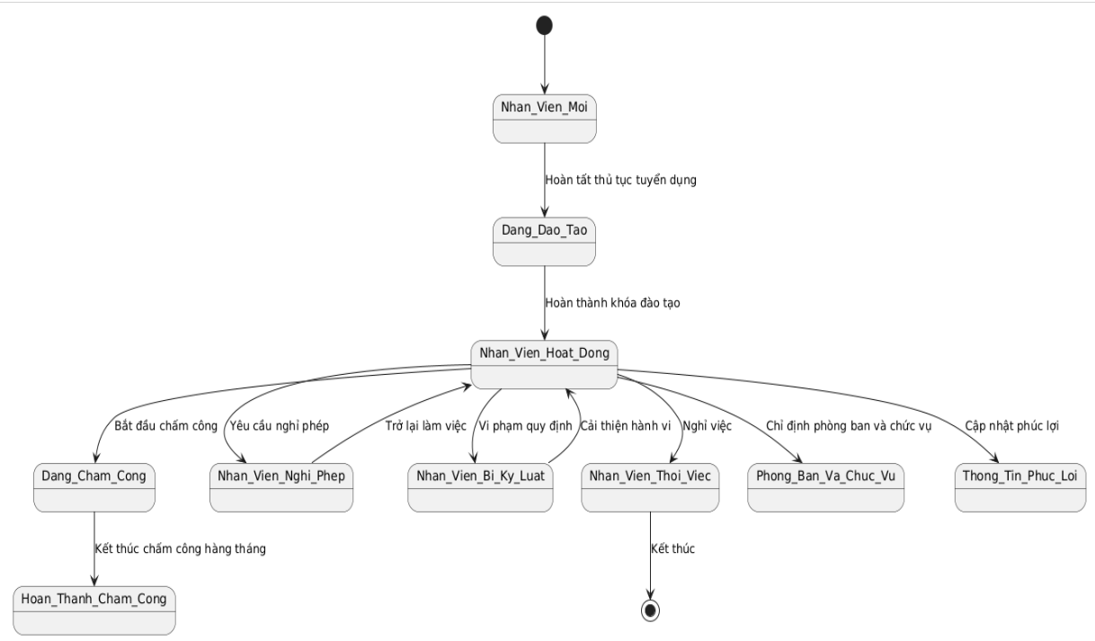

2.1.3 biểu đồ hoạt động

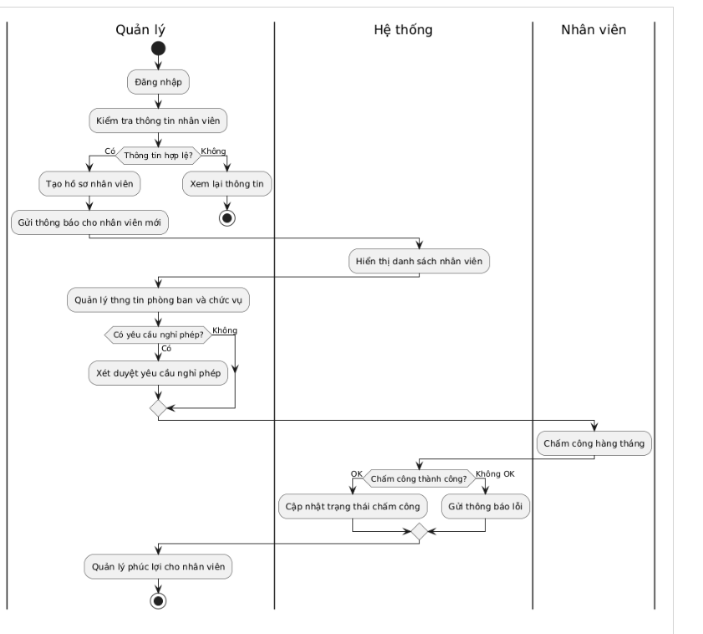

2.1.4 biểu đồ lớp

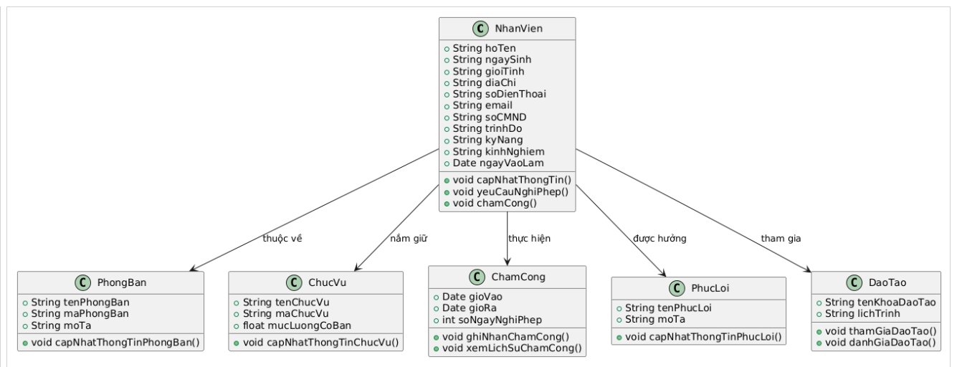

2.1.5 biểu đồ usecase

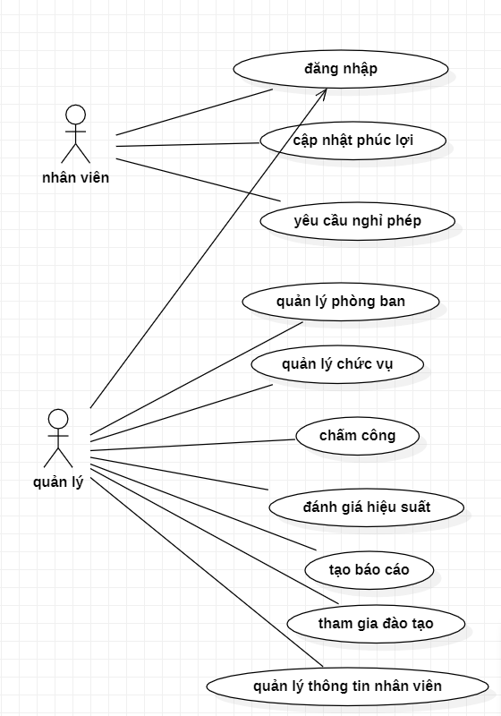

*Tóm tắt chương*

*Trong chương II này em đã phân tích thông tin đầu ra đầu vào của hệ thống, và biểu diễn các sơ đồ để trực quan hóa dự án.Chương tiếp theo sẽ là phân tích về cơ sở dữ liệu, chuânr hóa và các bảng cần thiết.*

**CHƯƠNG 3 THIẾT KẾ HỆ THỐNG**

## 3.1. Thiết kế cơ sở dữ liệu

### *3.1.1. Chuẩn hóa quan hệ*

Để khắc phục các hiện tượng dư thừa dữ liệu, dữ liệu không nhất quán, dữ liệu lặp, nhập nhằng dữ liệu thì cần phải kiểm tra, rà soát, thanh lọc dữ liệu trước khi đưa vào bảng.

Quá trình đó gọi là quá trình chuẩn hoá mà nó sẽ được thực hiện qua ba bước lần lượt gọi là :

Dạng chuẩn 1: 1NF

Dạng chuẩn 2 : 2NF

Dạng chuẩn 3 : 3NF

**Dạng chuẩn thứ nhất 1NF**

Một quan hệ được coi là ở dạng chuẩn thứ nhất nếu tất cả các thuộc tính đều ở dạng đơn, tức là không tồn tại một tập hợp các thuộc tính giống nhau (thuộc tính lặp).

Theo định nghĩa phụ thuộc hàm thì nếu tồn tại 1 tập các thuộc tính lặp thì tại một thời điểm với mọi giá trị của khoá sẽ không thể có một giá trị duy nhất cho từng thuộc tính khác trong bảng. Vậy đưa về dạng chuẩn thứ nhất tức là loại bỏ nhóm thuộc tính lặp.

**Dạng chuẩn thứ hai 2NF**

Một quan hệ được gọi là ở dạng chuẩn thứ 2 (2NF) nếu nó là ở dạng 1NF và mọi phụ thuộc hàm giữa khoá với các thuộc tính đều là sơ đẳng, có nghĩa là mọi thuộc tính đều phải phụ thuộc hàm vào toàn bộ khoá chứ không phải một phần của khoá. Vậy để đưa một quan hệ về dạng 2NF là phải loại bỏ mọi phụ thuộc hàm bộ phận vào khoá. Mọi bảng (thực thể) với chỉ một thuộc tính làm khoá đều được xem như là ở dạng 2NF.

**Dạng chuẩn thứ ba 3NF**

Một quan hệ được gọi là ở dạng chuẩn 3NF nếu nó là 2NF và các phụ thuộc hàm giữa khoá và các thuộc tính khác là trực tiếp hay nói cách khác là mỗi thuộc tính không phụ thuộc hàm vào bất kỳ thuộc tính nào trong quan hệ ngoài khoá.

Do đó để đưa các quan hệ về dạng chuẩn 3NF ta phải loại bỏ các phụ thuộc hàm không phải khoá.

**Bảng chuẩn hóa**

|  |  |  |  |
| --- | --- | --- | --- |
| **Thông tin** | **1NF** | **2NF** | **3NF** |
| Mã Nhân Viên | **Nhân viên** | **Nhân viên** | **Nhân viên** |
| Họ và Tên | Mã Nhân Viên | Mã Nhân Viên | Mã Nhân Viên |
| Ngày Sinh | Họ và Tên | Họ và Tên | Họ và Tên |
| Giới Tính | Ngày Sinh | Ngày Sinh | Ngày Sinh |
| Địa Chỉ | Giới Tính | Giới Tính | Giới Tính |
| Số Điện Thoại | Địa Chỉ | Địa Chỉ | Địa Chỉ |
| Email | Số Điện Thoại | Số Điện Thoại | Số Điện Thoại |
| Số CMND/CCCD | Email | Email | Email |
| Trình Độ Học Vấn | Số CMND/CCCD | Số CMND/CCCD | Số CMND/CCCD |
| Kỹ Năng | Trình Độ Học Vấn | Trình Độ Học Vấn | Trình Độ Học Vấn |
| Kinh Nghiệm | Kỹ Năng | Kỹ Năng | Kỹ Năng |
| Ngày Vào Làm | Kinh Nghiệm | Kinh Nghiệm | Kinh Nghiệm |
| Tên Phòng Ban | Ngày Vào Làm | Ngày Vào Làm | Ngày Vào Làm |
| Mã Phòng Ban | Mã Phòng Ban | Mã Phòng Ban | Mã Phòng Ban |
| Tên Chức Vụ | Mã Chức Vụ | Mã chức vụ | Mã Chức Vụ |
| Mã Chức Vụ | MứcLươngCơ Bản |  |  |
| Mức Lương Cơ Bản | Giờ Vào | Mã Chức Vụ |  |
| Giờ Vào | Giờ Ra | **Phòng ban** | **Phòng ban** |
| Giờ Ra | Số ngày nghỉ Phép | Mã Phòng Ban | Mã Phòng Ban |
| Số Ngày Nghỉ Phép | Thưởng | Tên phòng ban | Tên phòng ban |
| Thưởng | Phạt |  |  |
| Phạt | **Đào tạo** | **Chức vụ** | **Chức vụ** |
| Khóa đào tạo | Mã Nhân Viên | Mã Chức Vụ | Mã Chức Vụ |
| Qk đào tạo | Khóa Đào Tạo | Tên Chức Vụ | Tên Chức Vụ |
|  | Kq đào tạo | MứcLươngCơ Bản | MứcLươngCơ Bản |
|  |  |  |  |
|  |  | **Chấm công** | **Chấm công** |
|  |  | Mã Nhân Viên | Mã Nhân Viên |
|  |  | Giờ Vào | Giờ Vào |
|  |  | Giờ Ra | Giờ Ra |
|  |  | Số Ngày Nghỉ Phép | Số Ngày Nghỉ Phép |
|  |  | Thưởng | Thưởng |
|  |  | Phạt | Phạt |
|  |  |  |  |
|  |  | **Đào tạo** | **Đào tạo** |
|  |  | Mã Nhân Viên | Mã Nhân Viên |
|  |  | Khóa đào tạo | Khóa đào tạo |
|  |  | Qk đào tạo | Qk đào tạo |
|  |  |  |  |
|  |  |  | **Phúc lợi** |
|  |  |  | Mã Nhân Viên |
|  |  |  | Gói phúc lợi |
|  |  |  | Ngày bắt đầu |
|  |  |  | Ngày kết thúc |

**Bảng chuẩn hóa**

**3.2 Sơ đồ thực thể liên kết**

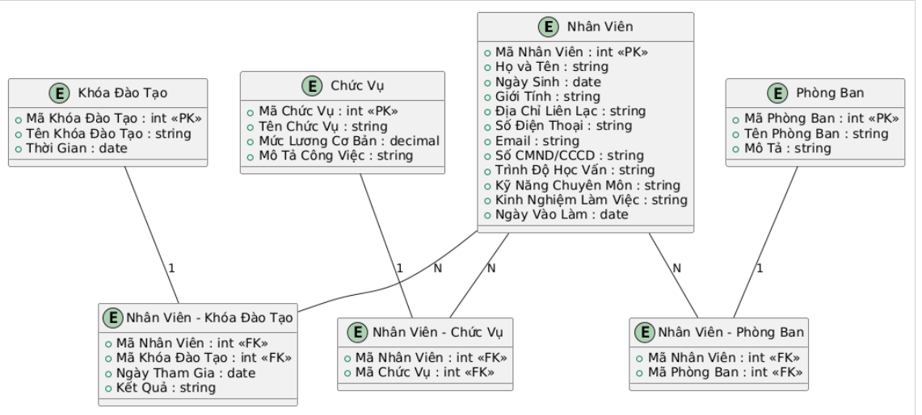

Với nhân viên n-n chức vụ

Nhân viên n-n với đào tạo

Nhân viên n-n phòng ban

*Tóm tắt chương*

*Chương này bao gồm mô tả sơ qua các bảng cần phải triển khai trong dự án, và mô hình hóa bằng thực thể liên kết chương tiếp theo sẽ là demo chương trình.*